DOKUMENTASI SUMUR BOR DI PERSAWAHAN
GALUNG JAMPU
    - LOKASI IV
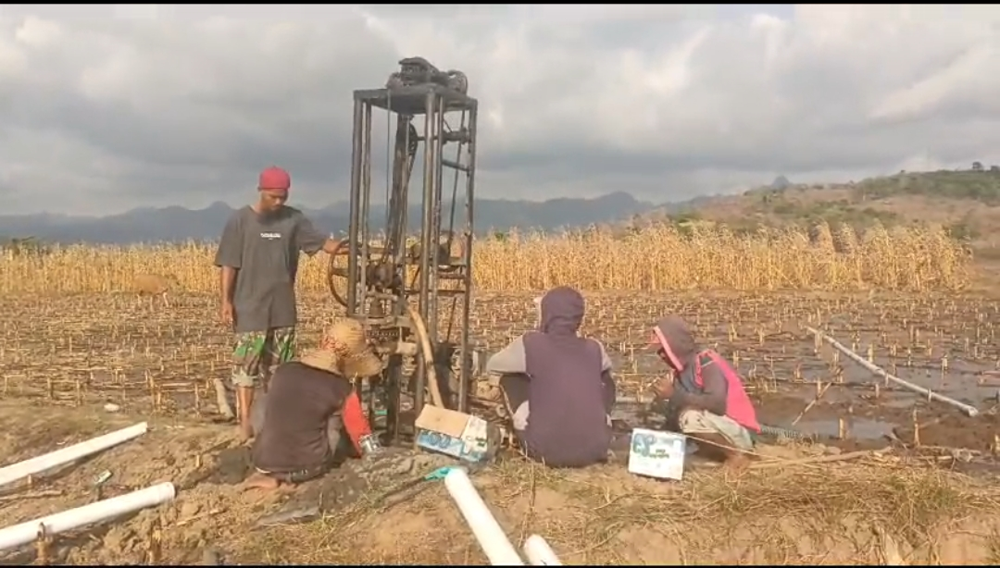

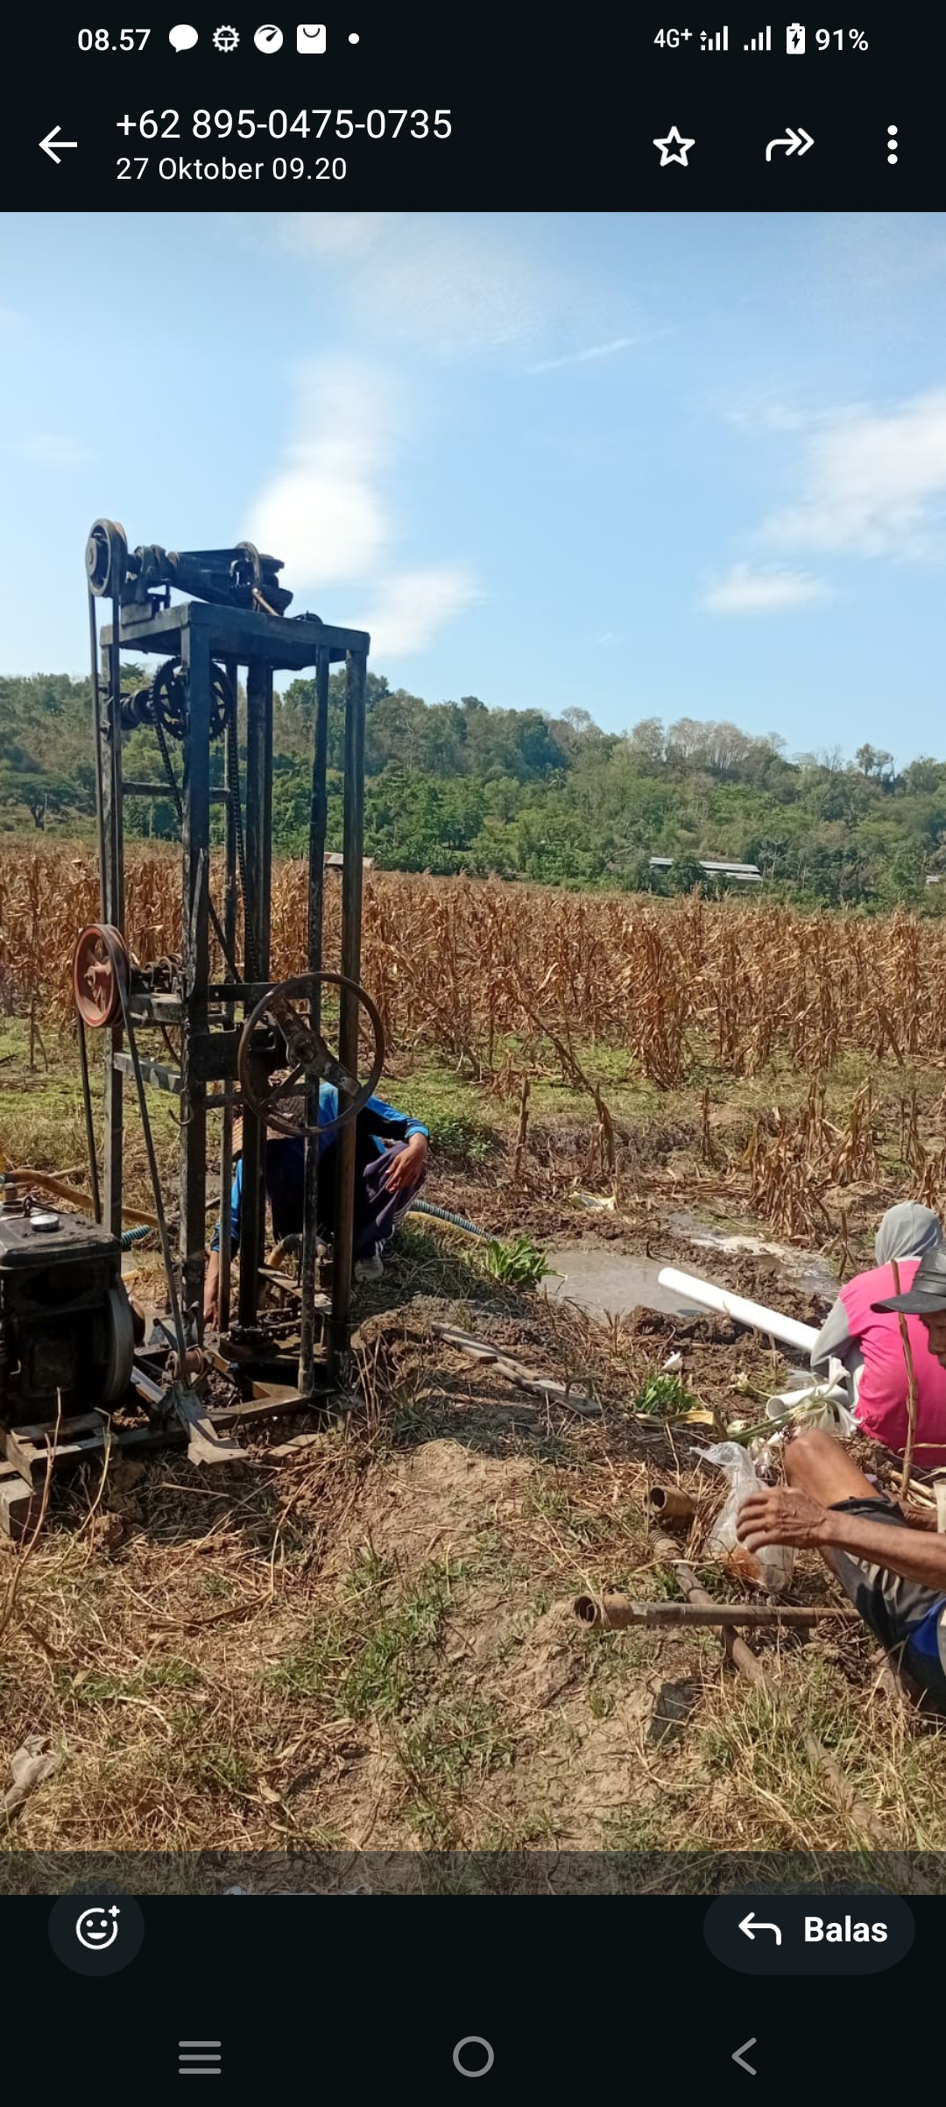

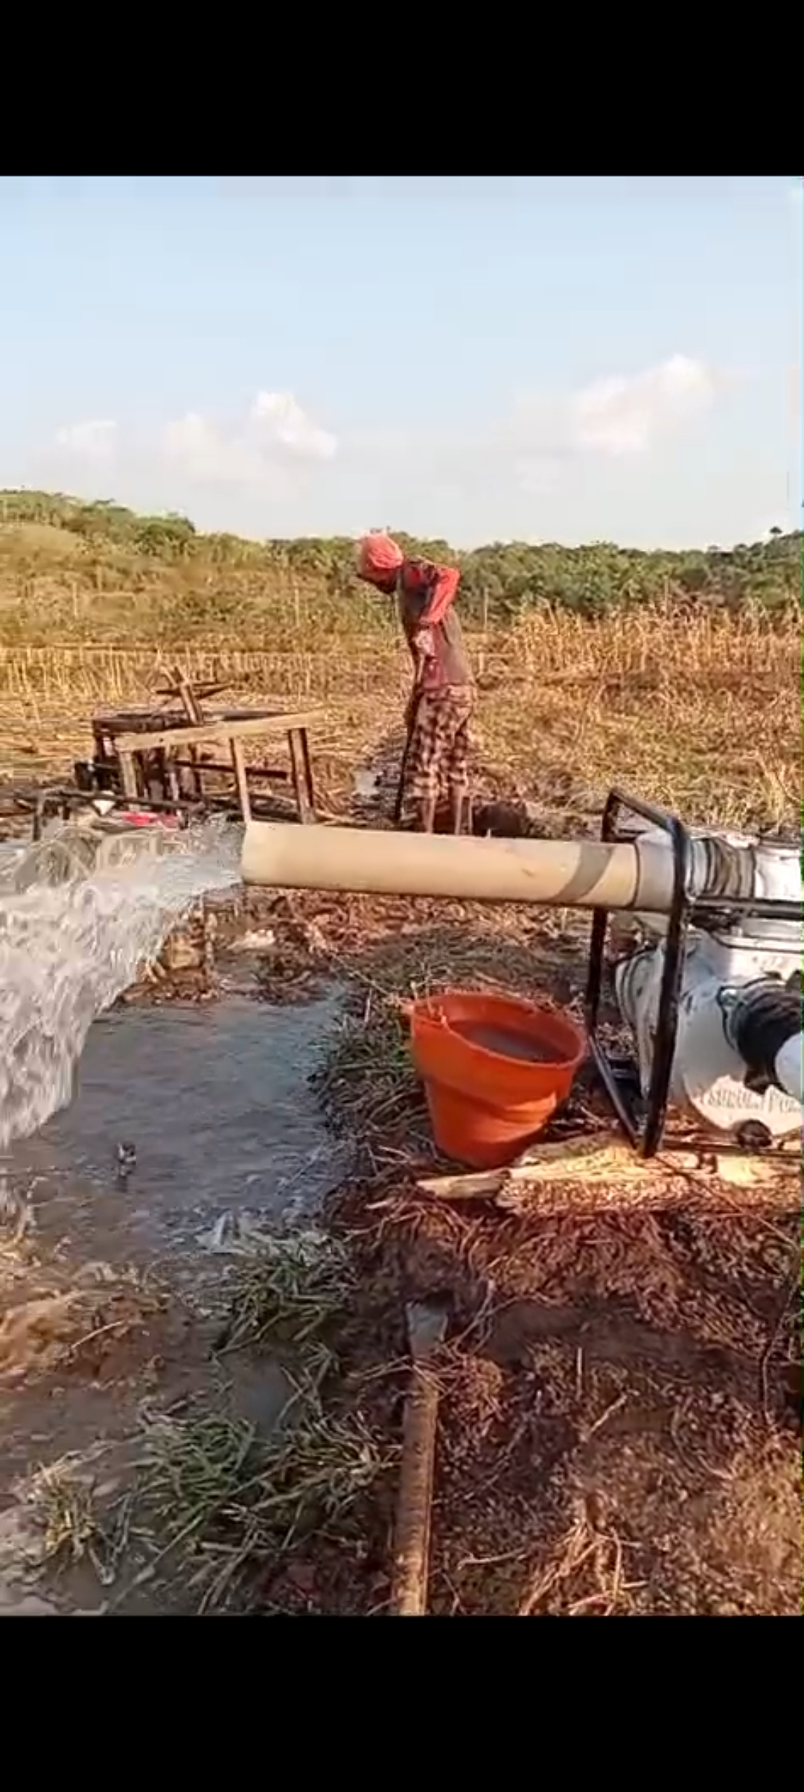

DOKUMENTASI SUMUR BOR DI PERSAWAHAN
GALUNG JAMPU
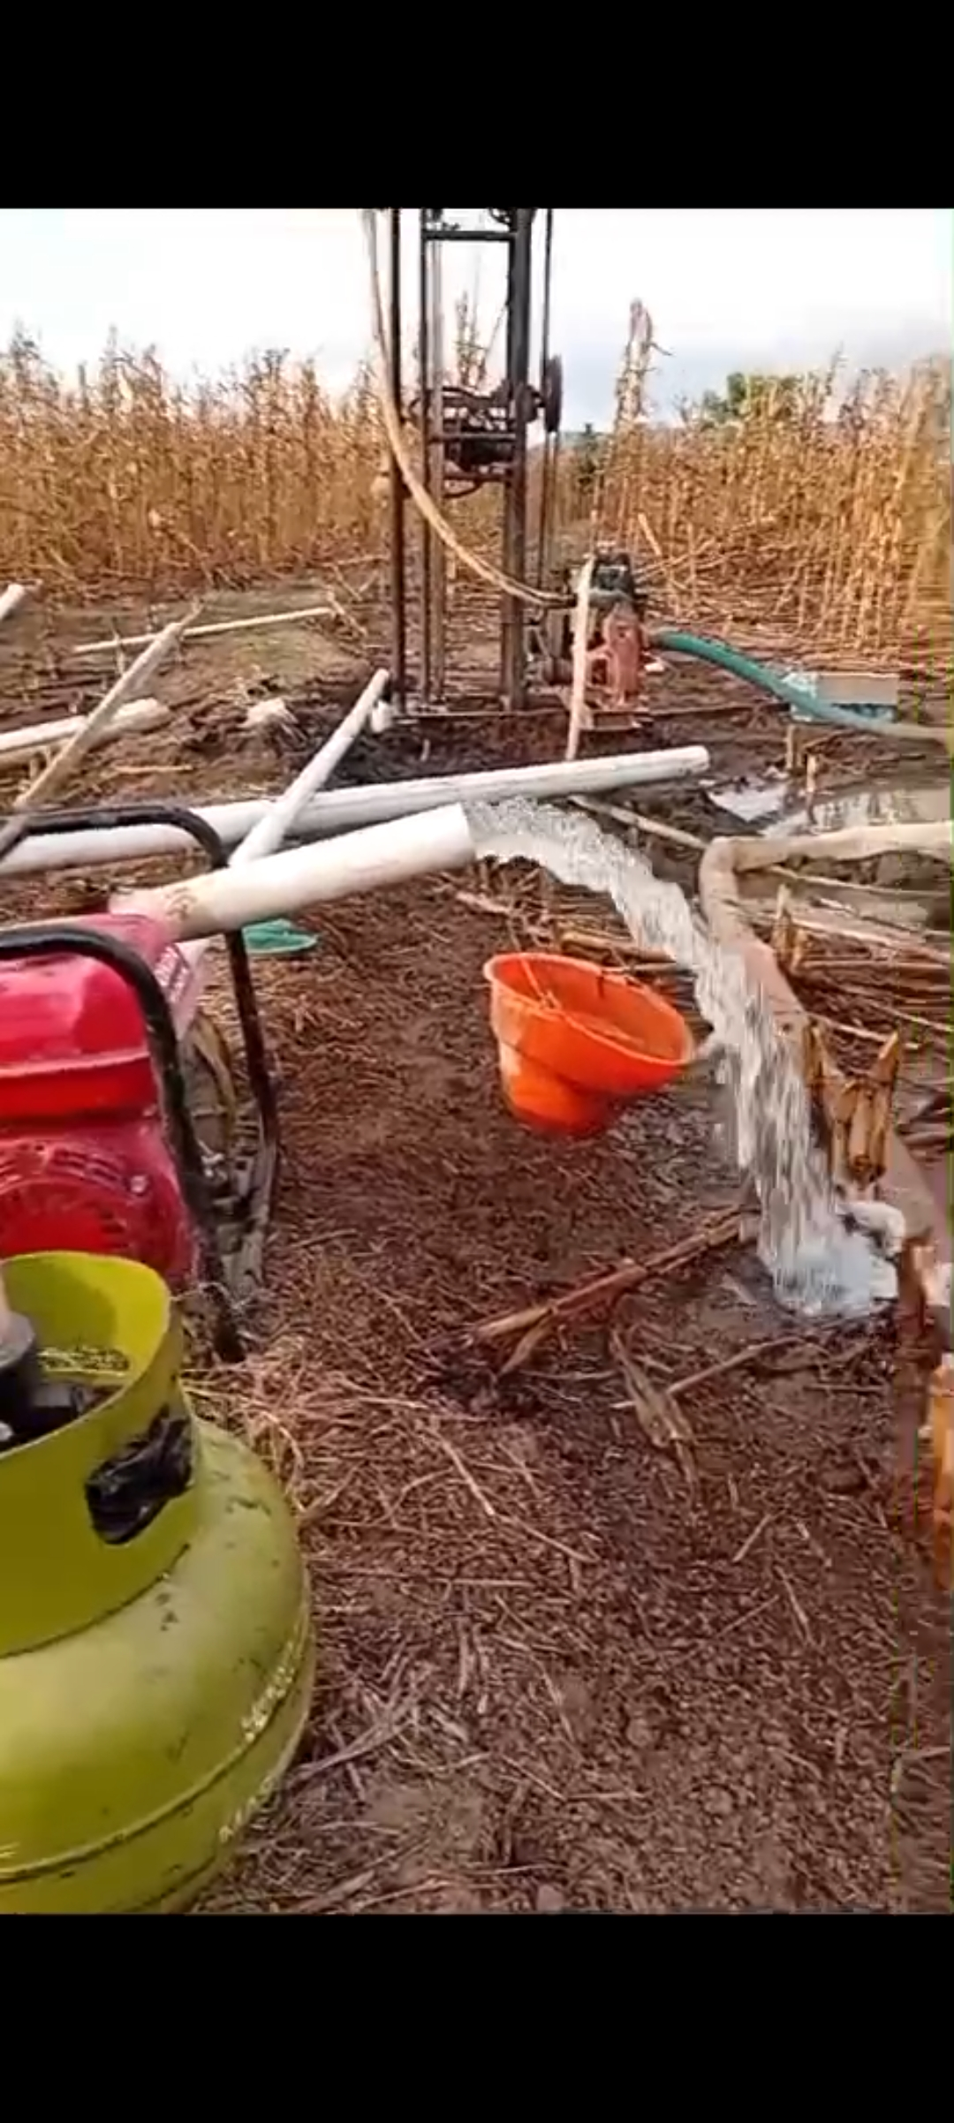
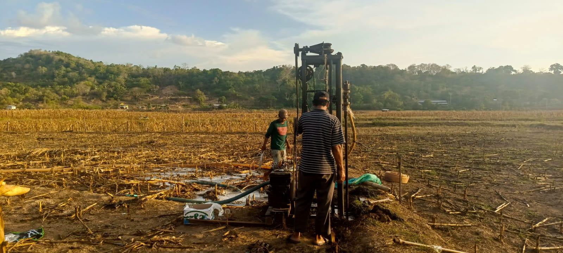
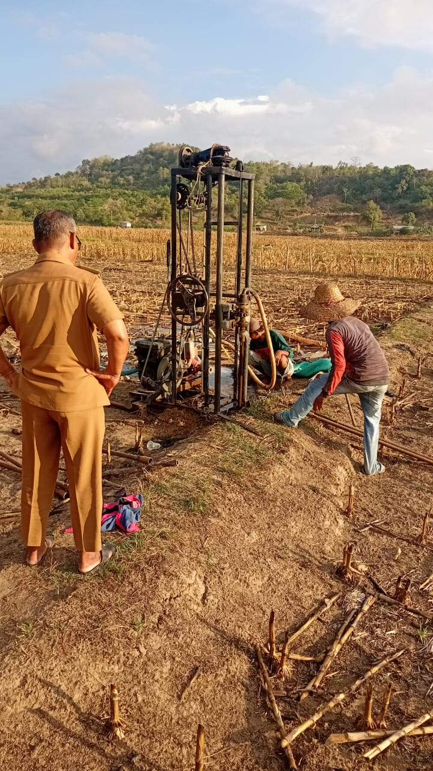
    - LOKASI III

DOKUMENTASI SUMUR BOR DI PERSAWAHAN
GALUNG JAMPU
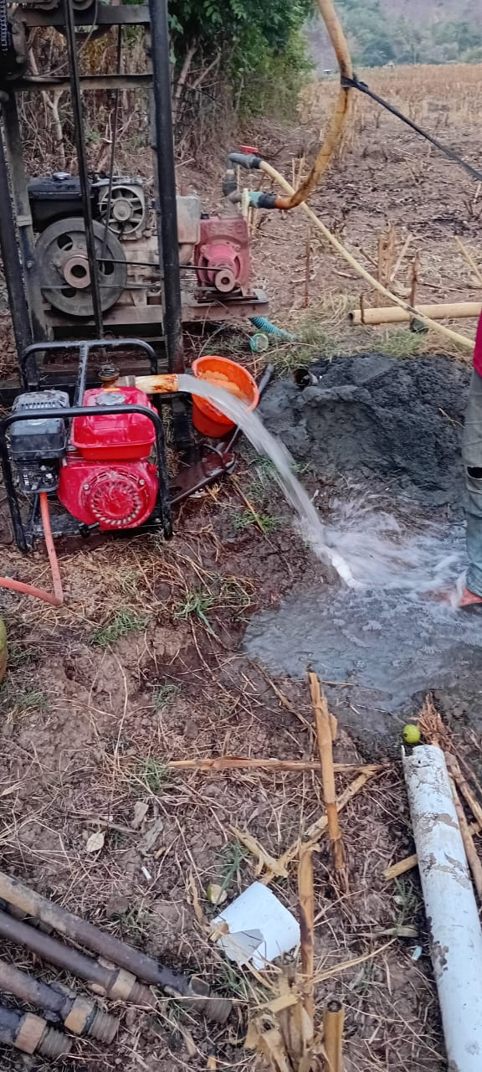
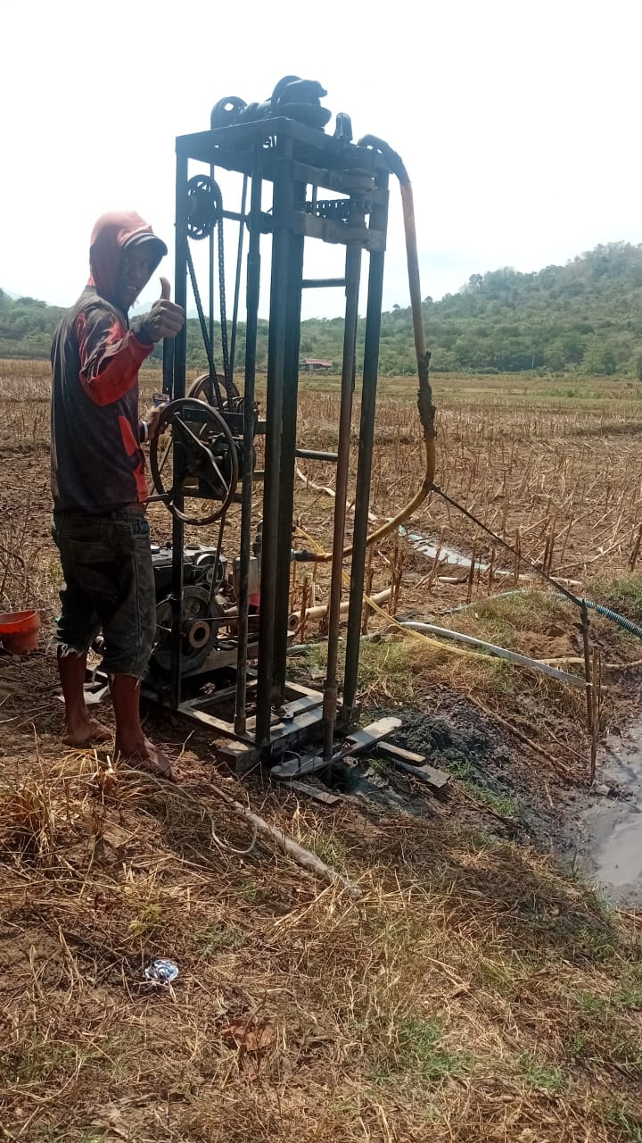
    - LOKASI II

DOKUMENTASI SUMUR BOR DI PERSAWAHAN
GALUNG JAMPU
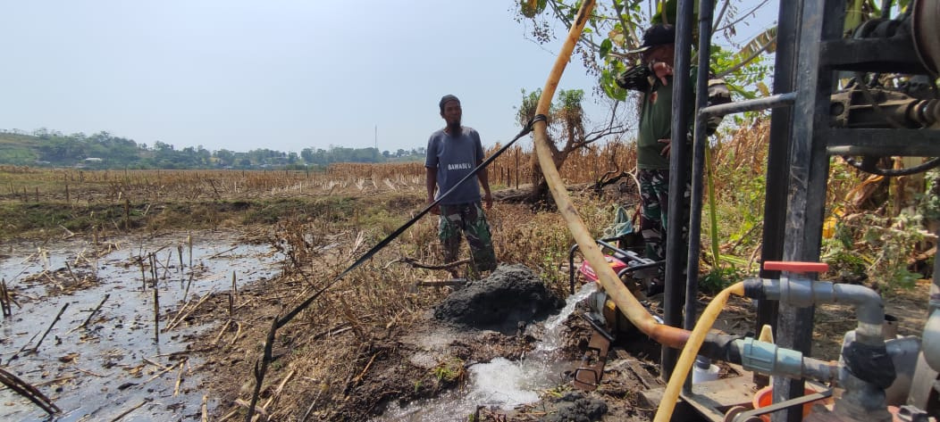
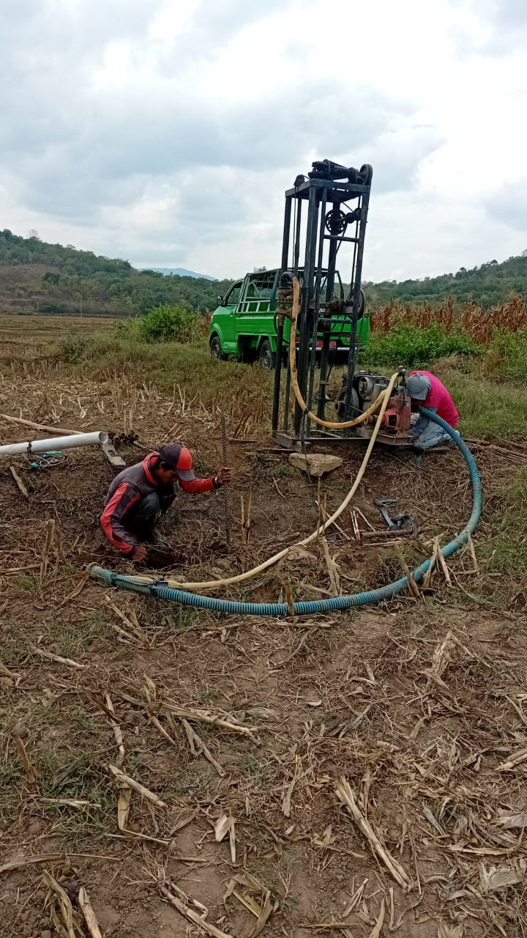
    - LOKASI I

